**GIT Website**

1. งานบริการ > ตรวจสอบอัญมณี > แนะนำบริการ > จัดหน้าให้อยู่กึ่งกลาง โดยให้ใส่ข้อมูลเป็นแบบ PDF Viewer  
   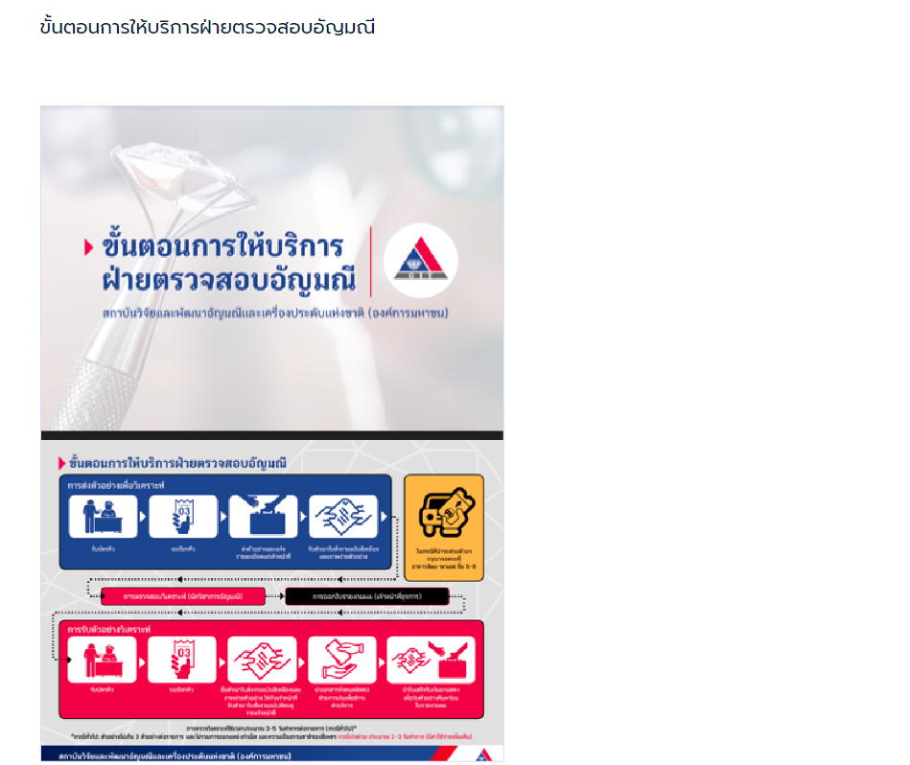
2. งานบริการ > ตรวจสอบอัญมณี > แนะนำบริการ > ให้คำอธิบายใต้ภาพอยู่ตรงกลางของรูปภาพ และตรวจสอบความถูกต้องของข้อมูลด้วย  
   Graphical user interface, text, application, email

   Description automatically generated
3. งานบริการ > ตรวจสอบอัญมณี > แนะนำบริการ > ให้นำเอกสารแนบออก เนื่องจากไม่เกี่ยวกับเมนูนี้  
   Graphical user interface, application

   Description automatically generated with medium confidence
4. งานบริการ > ตรวจสอบอัญมณี > ค่าบริการ > ตัวอย่างใบรายงานผลต้องสามารถคลิกดูรูปใหญ่ได้  
   Graphical user interface

   Description automatically generated
5. งานบริการ > ตรวจสอบโลหะมีค่า > แนะนำบริการ > ตรวจสอบความถูกต้องของข้อมูล  
   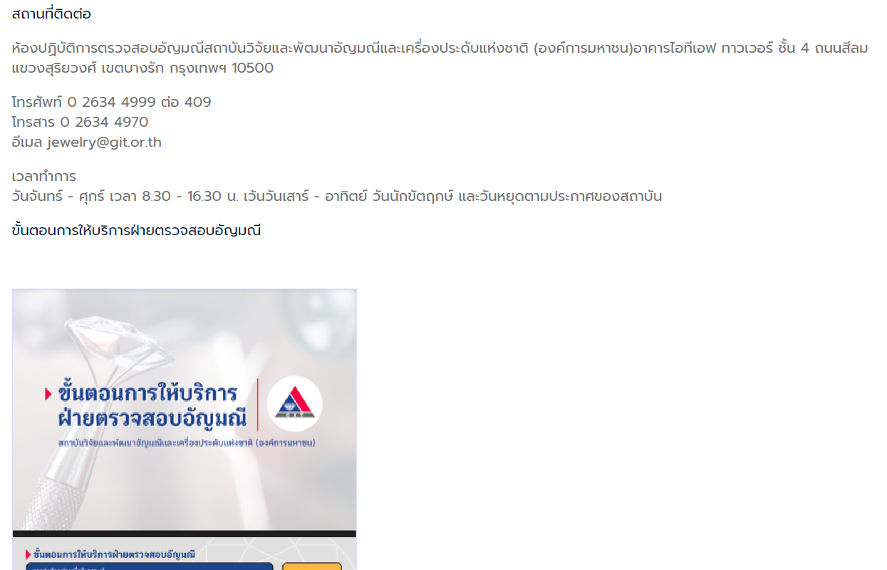
6. งานบริการ > ตรวจสอบโลหะมีค่า > แนะนำบริการ > ตรวจสอบข้อมูลให้ถูกต้องครบถ้วน และจัดวางรูปภาพและข้อความใต้ภาพให้สวยงาม  
   Text

   Description automatically generated
7. งานบริการ > บริการให้คำปรึกษาแนะนำ > แนะนำบริการ > ตรวจสอบขนาดตัวอักษร และระยะบรรทัด  
   Graphical user interface, text

   Description automatically generated
8. งานบริการ > เครื่องมือ > ตรวจสอบความถูกต้องของข้อมูล  
   Graphical user interface, application, Word

   Description automatically generated
9. งานบริการข้อมูล > บทความ > ด้านเทคนิค > ข้อมูลไม่ครบถ้วน
10. งานบริการข้อมูล > บทความ > ด้านการออกแบบ > ข้อมูลไม่ครบถ้วน
11. งานบริการข้อมูล > บทความ > ทั่วไป > ข้อมูลไม่ครบถ้วน
12. งานบริการข้อมูล > พิพิธภัณฑ์ > อัตราค่าเข้าชม > ตรวจสอบระยะบรรทัดและขนาดตัวอักษรให้สวยงาม
13. งานบริการข้อมูล > ห้องแสดงภาพ > มีรูปภาพซ้ำกัน รบกวนตรวจสอบด้วย
14. เมนูติดต่อเรา > สถิติร้องเรียนการทุจริตและประพฤติมิชอบ และสถิติร้องเรียน/เสนอแนะ (เรื่องทั่วไป) > ขาดข้อมูลสถิติร้องเรียนการทุจริต